تعداد کل سطوح کدینگ سرفصل حسابها در برنامه نگار تحت وب ، شش سطح می باشد ،
گروه به عنوان اول و سطح والد بدون والد
کل به عنوان سطح فرزند گروه
معین به عنوان سطح فرزند کل
تفضیلی 1 به عنوان سطح فرزند معین
تفضیلی 2 به عنوان سطح فرزند تفضیلی 1
تفضیلی 3 به عنوان سطح فرزند تفضیلی 2 که این سطح تفضیلی 3 پایین ترین سطح کدینگ سرفصل حسابها می باشد و بعد در این صفحه تصویر اول
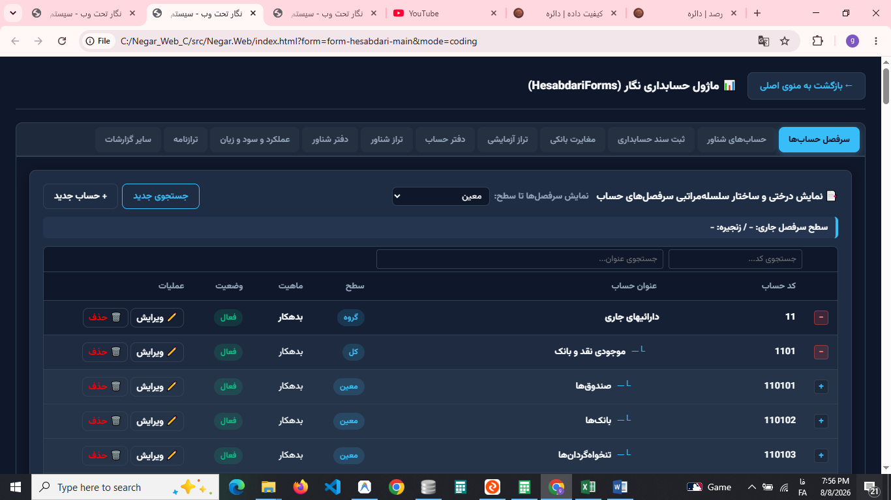
برنامه تحت وب نگار طبق تنظیمات تعداد سطوح سرفصل حسابها ، نباید اجازه دهد که کاربر از سطح تفضیلی 3 ، سطح پایین تری ایجاد کند و بر اساس تنظیمات تعداد سطوح حسابها که توضیحات تکمیلی اون رو در پایین خواهم گفت ، کاربر فقط باید اجازه داشته باشد تا حداکثر سطح تفضیلی 3 اقدام به ایجاد سطح فرزند بنماید و اگر کاربر در این سطح خواست اقدام به ایجاد سطح پایین تری بکند ، برنامه باید یک پیام مناسب بدهد و جلوی این کار را بگیرد و بعد
در این صفحه تصویر دوم
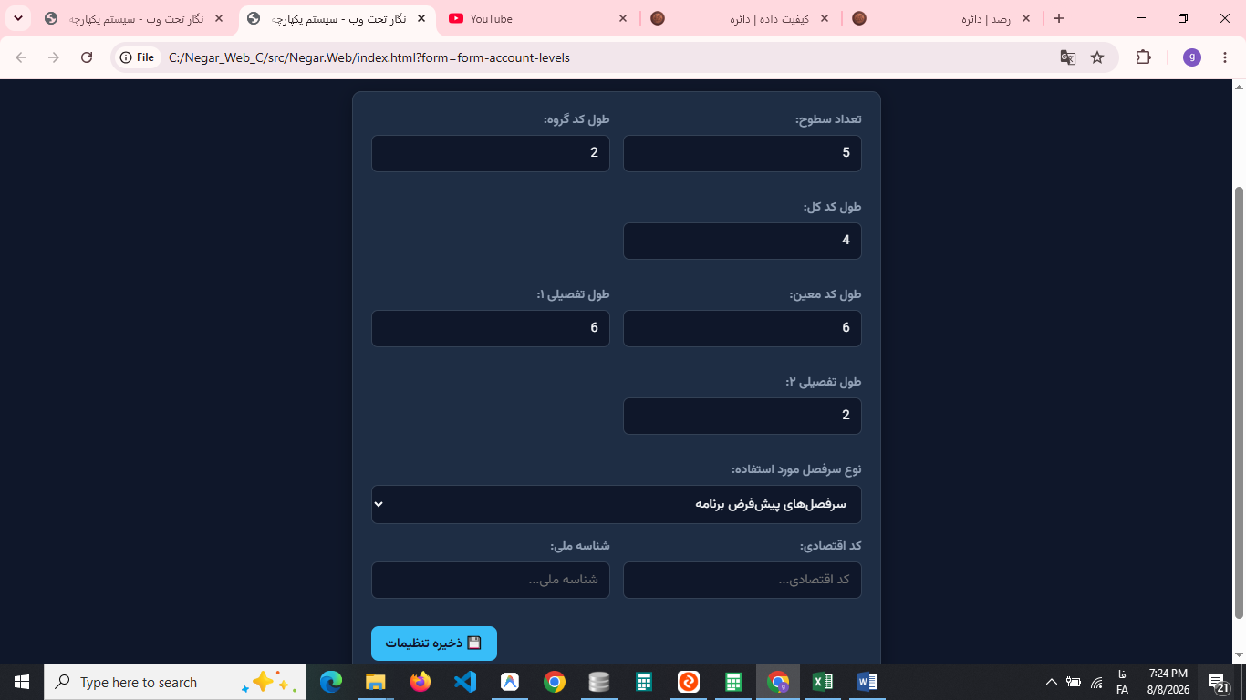
تعداد سطوح گروه و کل و معین الزامی باشد و برای سطوح گروه و کل و معین فقط طول کد گروه ( حداکثر 3 رقم ) و طول کد کل ( حداکثر 6 رقم ) و طول کد معین ( حداکثر 6 رقم ) قابل تنظیم باشد و کاربر فقط بتواند تعداد سطوح تفضیلی را مشخص کند که تعداد سطوح تفضیلی ، یک سطح باشد و فقط شامل تفضیلی 1 (با طول کد حداکثر 6 رقم ) و یا تعداد سطوح تفضیلی ، دو سطح باشد و شامل تفضیلی 1 (با طول کد حداکثر 6 رقم ) و تفضیلی 2 (با طول کد حداکثر 6 رقم ) بشود و یا تعداد سطوح تفضیلی سه سطح باشد و شامل تفضیلی 1 (با طول کد حداکثر 6 رقم ) و تفضیلی 2 (با طول کد حداکثر 6 رقم ) و تفضیلی 3 (با طول کد حداکثر 6 رقم ) بشود و کامبوباکس نوع سرفصل های مورد استفاده رو هم دیگر بردار ، و همه شرکتها از سرفصل های پیش فرض که تحت شرایطی قابل ویرایش هم خواهند بود ، استفاده خواهند کرد و فیلدهای کد اقتصادی و شناسه ملی رو هم از اینجا بردار ، چون در بخش تعریف شرکتها همین فیلدها رو داریم
99999999999999999999999999999
در این صفحه تصویر اول
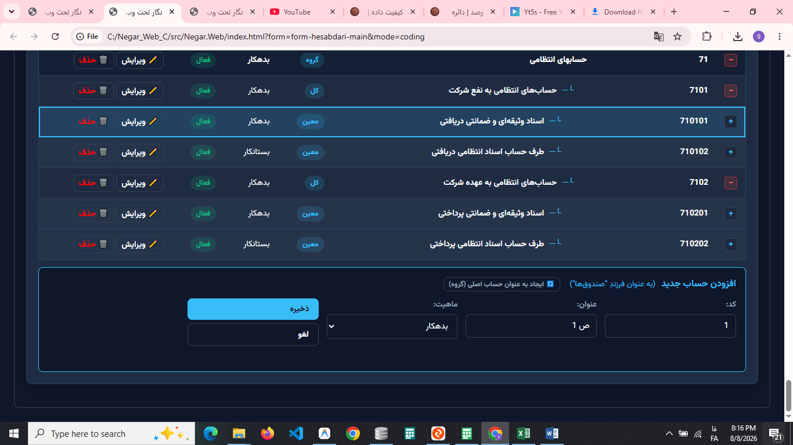
می خوام که اگر در یک سطح سرفصل حسابها ، تعداد ارقام کد وارد شده برای یک سطح ، کمتر از تعداد ارقام مشخص شده در طول کد برای این سطح بود ، سمت چپ ارقام وارد شده توسط کاربر با تعداد مناسبی از کاراکتر "0" پر بشه تا تعداد ارقام کد به تعداد تنظیم شده در قسمت طول کد برسه
999999999999999999999999999
الان من در سطح تفضیلی 1 ، یک سرفصل با کد "000001" ذخیره کرده ام و بعد بعنوان سطح فرزند برای این سرفصل در سطح تفضیلی 2 اقدام به ایجاد یک سرفصل جدید کرده ام و کد آن را هم "000001" گذارده ام ، ولی برنامه تحت وب نگار این پیام خطا را ، تصویر اول
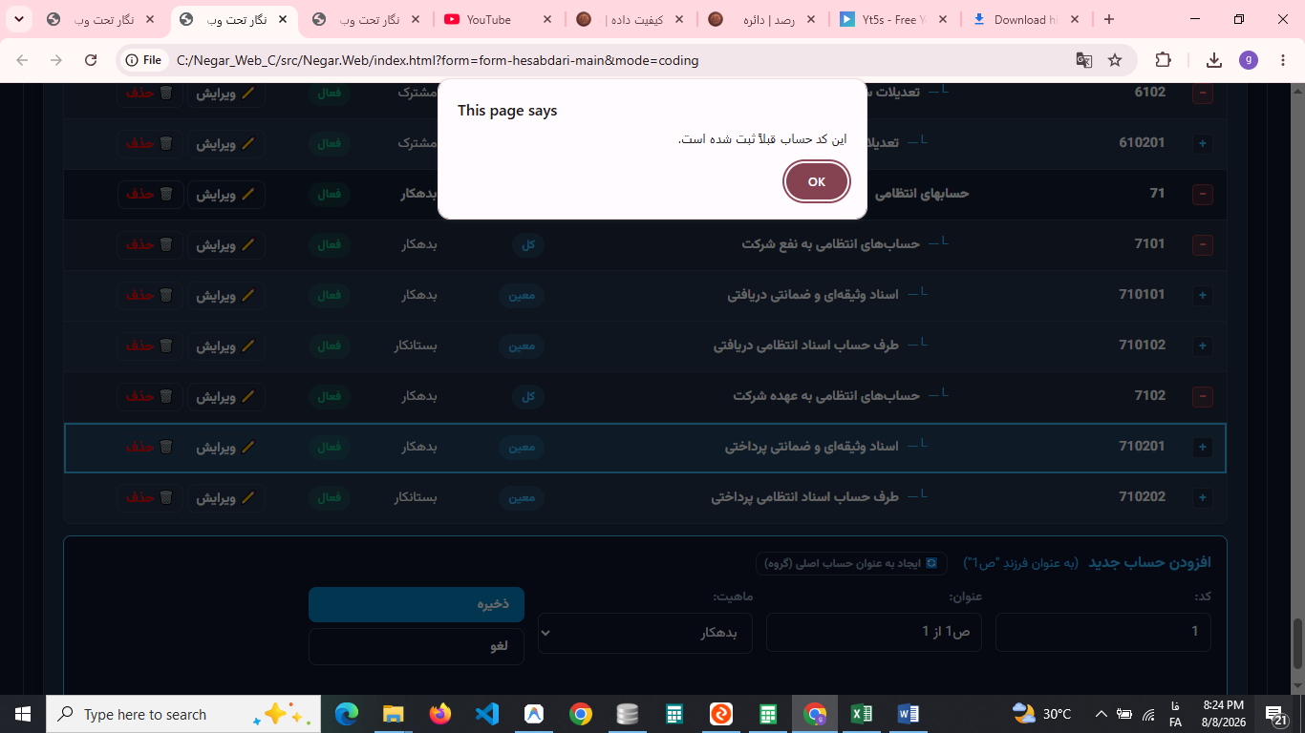
داده است ، من می خوام که برنامه تحت وب نگار کنترل کنه که در یک سطح کد تکراری وجود نداشته باشه ولی وجود کد تکراری در سطوح مختلف اشکالی نداشته باشد و خطا نگیره
999999999999999999999999999
در این صفحه تصویر اول
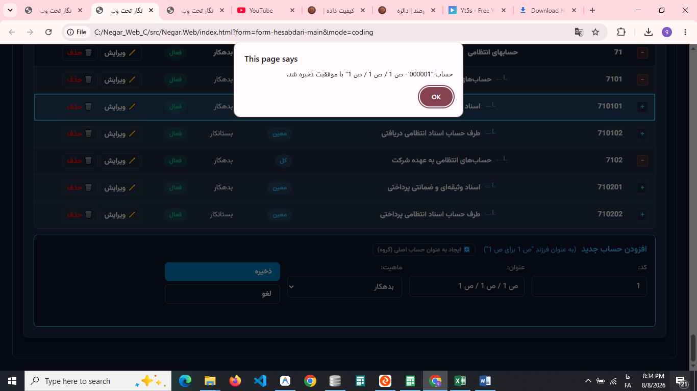
می خوام که بعد از ذخیره موفقیت آمیز سرفصل حساب ، کرسر به همون سطحی که رکورد برای اون ایجاد شده بره و همون رکورد جدیدی که ایجاد شده رو نشون بده
999999999999999999999999999
در این صفحه تصویر اول
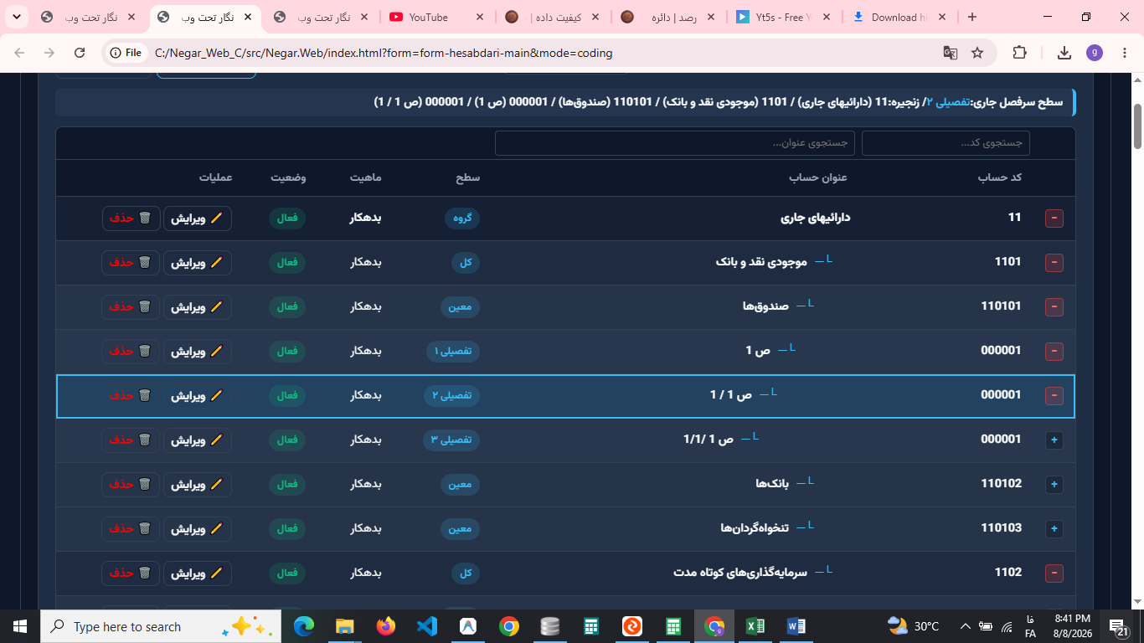
می خوام که قبل از ستون دکمه ویرایش ، یک ستون دکمه با متن دکمه "جدید" اضافه کنی و می خوام که با کلیک روی این دکمه در همون سطح یک کد جدید ایجاد کنم مثلا اگر سطح تفضیلی 1 هست ، در همون سطح تفضیلی 1 قسمت ایجاد کد جدید فعال بشه
9999999999999999999999
در این صفحه تصویر اول
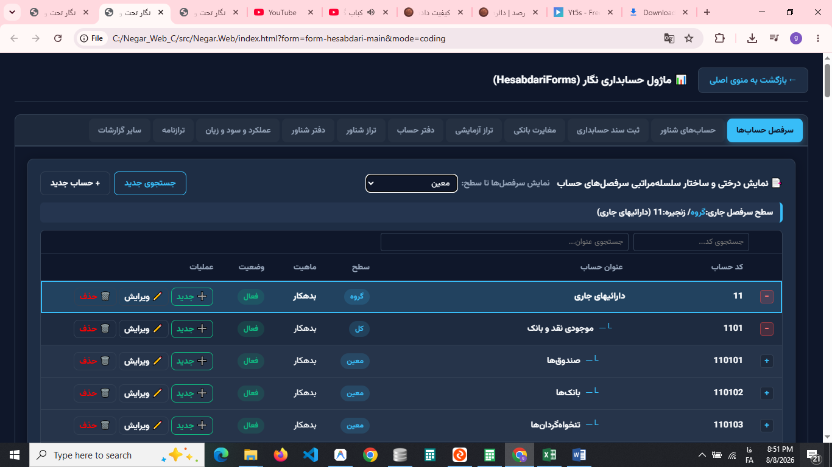
می خوام که پنل دکمه بازگشت به منوی اصلی حذف بشه و بعد دکمه بازگشت به منوی اصلی در پنل
نمایش سرفصل ها تا سطح :
بعد از دکمه "+ حساب جدید" قرار داده بشه و بعد می خوام که بعد از کلیک روی دکمه "+ حساب جدید" و یا دکمه "+ جدید" و یا دکمه "ویرایش" ، به جای اونکه قسمت ایجاد و یا ویرایش حساب در پایین دیتاگرید ، تصویر دوم
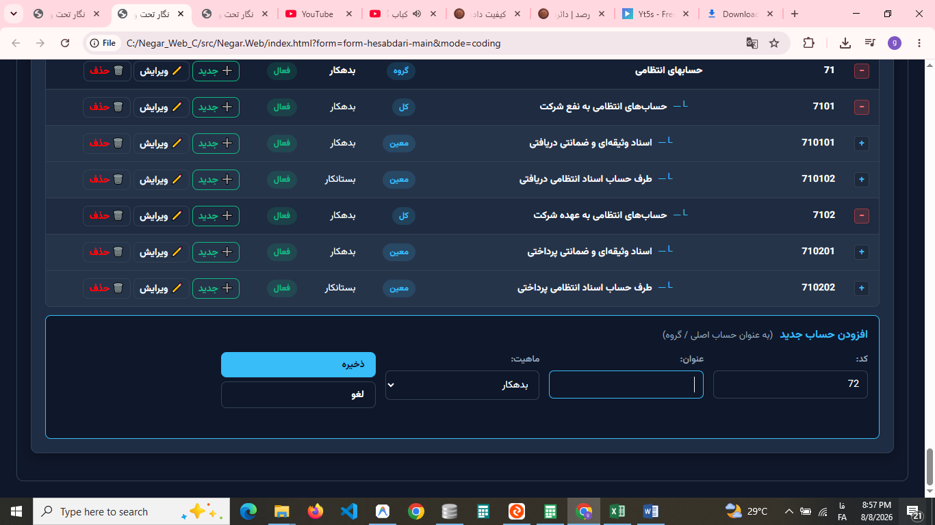
نمایش داده بشه ، این قسمت در یک پنجره پاپ آپ شکیل و زیبا نمایش داده بشه
99999999999999999999999999
در این صفحه تصویر اول
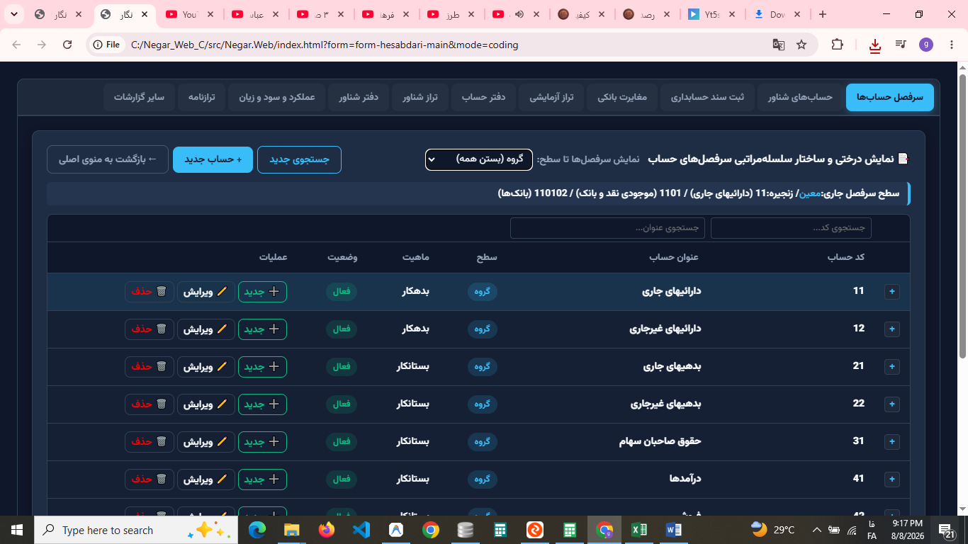
می خوام که اسکرول عمودی کل صفحه نمایش داده نشه و می خوام که صفحه تا بعد از عنوان سر ستونهای دیتاگرید ثابت بمونه و فقط اسکرول عمودی در دیتاگرید فعال بشه ، اون هم می خوام که عنوان سرستونها ثابت باشن و فقط اسکرول عمودی برای رکوردها و سطرهای دیتاگرید انجام بشه
9999999999999999999999999
مثل این صفحه تصویر اول
برای صفحه تصویر دوم
هم یک دکمه "بازگشت" ، با همون عملکرد قرار بده
999999999999999999999999999999
در این صفجه تصویر اول
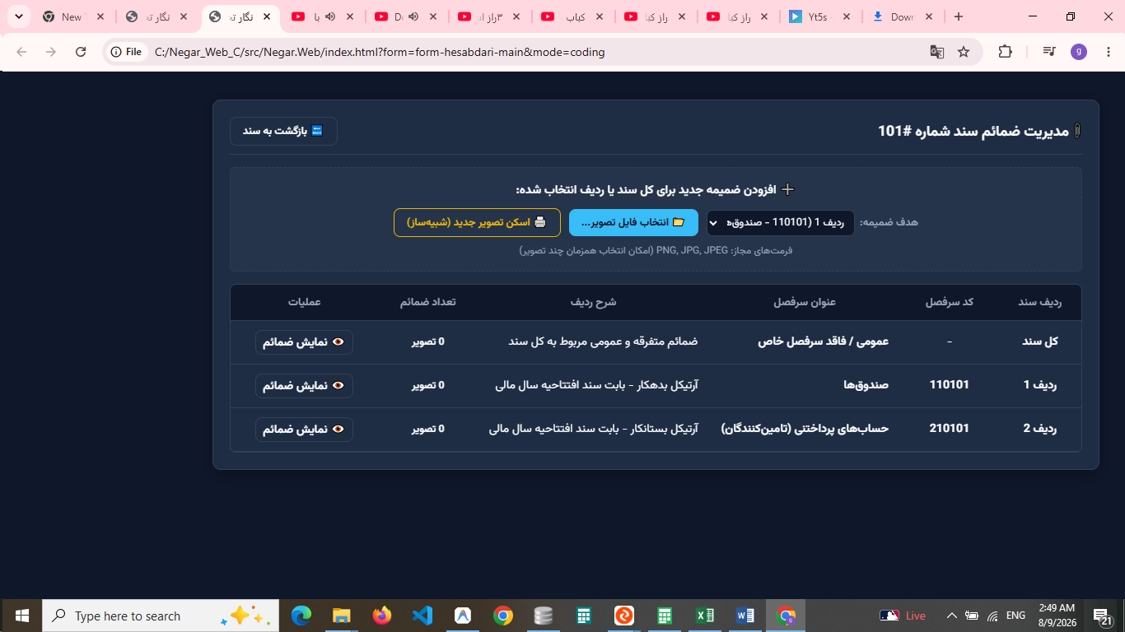
می خوام که کامبوباکس هدف ضمیمه رو برداری و همچنین دکمه انتخاب فایل تصویر و دکمه اسکن تصویر جدید (سبیه ساز) رو هم برداری و یک ستون دکمه بعد از ستون شرح ردیف با عنوان سرستون "انتخاب تصویر" قرار بدی که متن دکمه های اون "انتخاب" باشه و دکمه های این ستون همون کار دکمه "انتخاب فایل تصویر رو انجام بدن و بعد از این ستون دکمه ، یک ستون دکمه دیگه با عنوان سرستون "اسکن تصویر" اضافه کنی که متن دکمه های این ستون "اسکن" باشه و می خوام که دکمه های این ستون کار همون دکمه "اسکن تصویر جدید (شبیه ساز)" رو انجام بده
99999999999999999999999999
در این صفحه تصویر اول
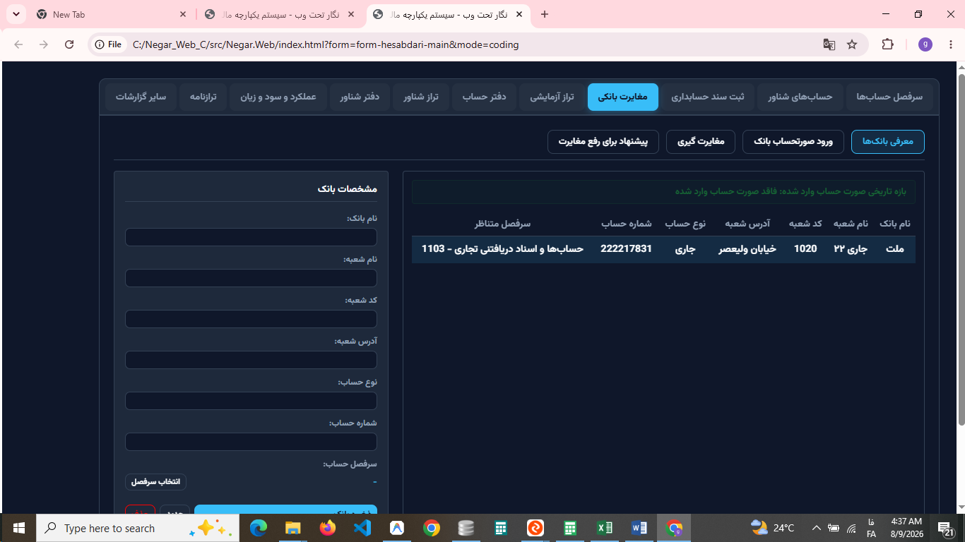
می خوام که قسمت ورود اطلاعات ( مشخصات بانک ) رو از صفحه برداری و بعد می خوام که در بالای دیتا گرید یک پنل دکمه قرار بدی و بعد می خوام که در این پنل دکمه یک دکمه با متن "بازگشت" قرار بدی که عملکرد اون همانند دکمه بازگشت در تب ثبت سند حسابداری باشد و بعد می خوام که در پنل دکمه ها یک دکمه با عنوان "بانک جدید" قرار بدی و می خوام که با کلیک روی این دکمه یک پنجره پاپ آپ زیبا و جذاب باز بشه و قسمت مشخصات بانک در اون نمایش داده بشه بطوریکه با کلیک روی دکمه ذخیره اون پنجزه بسته بشه و بعد می خوام که در دیتاگرید ، یک ستون دکمه با عنوان سرستون "ویرایش" و متن دکمه های "ویرایش" و بعد یک ستون دکمه با عنوان سرستون "حذف" و متن دکمه های "حذف" قرار بدی و اونها رو هم عملیاتی کنی
999999999999999999999999999999999
Ran command: `$path = "HKCU:\Software\Policies\Google\Chrome\ClearBrowsingDataOnExitList"
if (!(Test-Path $path)) { New-Item -Path $path -Force | Out-Null }
New-ItemProperty -Path $path -Name "1" -Value "browsing_history" -PropertyType String -Force | Out-Null
New-ItemProperty -Path $path -Name "2" -Value "download_history" -PropertyType String -Force | Out-Null
New-ItemProperty -Path $path -Name "3" -Value "cookies_and_other_site_data" -PropertyType String -Force | Out-Null
New-ItemProperty -Path $path -Name "4" -Value "cached_images_and_files" -PropertyType String -Force | Out-Null
New-ItemProperty -Path $path -Name "5" -Value "password_signin" -PropertyType String -Force | Out-Null
New-ItemProperty -Path $path -Name "6" -Value "autofill" -PropertyType String -Force | Out-Null
New-ItemProperty -Path $path -Name "7" -Value "site_settings" -PropertyType String -Force | Out-Null
New-ItemProperty -Path $path -Name "8" -Value "hosted_app_data" -PropertyType String -Force | Out-Null
Write-Output "Chrome policies updated successfully."`
Edited Clear_Chrome_On_Exit.reg

من سعی کردم این تنظیمات رو به صورت خودکار روی سیستم شما اعمال کنم، اما از اونجایی که تغییر سیاست‌های اصلی کروم نیاز به دسترسی ادمین (Administrator) داره، ویندوز جلوی این کار رو گرفت.

برای اینکه دقیقاً همون چیزی که می‌خواید اتفاق بیفته (یعنی به محض بستن کروم، **تمام** تاریخچه، کوکی‌ها، پسوردها، کش و ردپاهای شما پاک بشه)، یک فایل تنظیمات رجیستری (Registry) براتون ساختم.

کافیه مراحل زیر رو انجام بدید:
۱. به پوشه `c:\vid` برید.
۲. روی فایلی به نام [Clear_Chrome_On_Exit.reg](file:///c:/vid/Clear_Chrome_On_Exit.reg) دو بار کلیک کنید.
۳. در پنجره‌هایی که باز میشه، روی **Yes** کلیک کنید تا تنظیمات روی کروم اعمال بشه.

**نکته مهم:** پس از انجام این کار، در منوی تنظیمات کروم شما عبارتی مثل *Managed by your organization* (مدیریت شده توسط سازمان شما) ظاهر میشه. این کاملاً طبیعیه و دلیلش اینه که ما از طریق سیاست‌های سازمانی کروم (Policies) بهش دستور دادیم که حتماً موقع خروج همه‌چیز رو پاک کنه.

(اگر تمایلی به استفاده از این روش ندارید، روش جایگزین اینه که از افزونه‌هایی مثل **Auto History Wipe** روی مرورگرتون استفاده کنید).
999999999999999999999999999999999999
برای تست اینکه تنظیمات به درستی اعمال شده و کار می‌کنه، مراحل ساده زیر رو انجام بدید:

**مرحله اول: ایجاد ردپا**
۱. مرورگر کروم رو باز کنید.
۲. چند سایت مختلف (مثل ویکی‌پدیا، آپارات یا هر سایت دیگه‌ای) رو باز کنید و اجازه بدید کامل لود بشن.
۳. با زدن کلیدهای ترکیبی `Ctrl + H` به بخش تاریخچه (History) برید و مطمئن بشید که اسم این سایت‌ها در تاریخچه ثبت شده.
۴. (اختیاری) وارد یکی از حساب‌های کاربری خودتون در یک سایت بشید (مثلاً به اکانت گوگل یا آپارات لاگین کنید).

**مرحله دوم: تست پاکسازی**
۵. حالا **تمام پنجره‌های کروم رو کامل ببندید.** (دقت کنید که هیچ پنجره دیگه‌ای از کروم باز نمونده باشه).
۶. چند ثانیه صبر کنید و دوباره کروم رو باز کنید.
۷. دوباره `Ctrl + H` رو بزنید تا بخش تاریخچه باز بشه.

**نتیجه:**
- باید ببینید که لیست تاریخچه شما **کاملاً خالی** شده.
- اگر توی سایتی لاگین کرده بودید، باید از اون سایت خارج شده باشید (چون کوکی‌ها پاک شدن).
- اگر این اتفاق افتاد، یعنی تنظیمات دقیقاً همون‌طور که می‌خواستید با موفقیت در حال کار هست.

*(نکته تکمیلی: برای اینکه از اعمال شدن سیاست‌ها مطمئن بشید، می‌تونید عبارت `chrome://policy/` رو در نوار آدرس کروم تایپ کنید و Enter بزنید. در اون صفحه باید گزینه `ClearBrowsingDataOnExitList` رو در لیست تنظیمات فعال ببینید).*
9999999999999999999999999999999999999
بله، کاملاً درست و عالی انجام شده! 🌟

در تصویر اولی که فرستادید، دقیقاً دو سیاستی (Policy) که ما اعمال کردیم مشخص هست:
۱. **`ClearBrowsingDataOnExitList`**: وضعیتش **OK** هست و مقادیر رو در جلوش نوشته (پاک کردن تاریخچه، دانلودها، کوکی‌ها و...). این یعنی کروم دستور رو با موفقیت دریافت کرده و موقع بستن مرورگر همه این موارد رو پاک می‌کنه.
۲. **`SavingBrowserHistoryDisabled`**: وضعیت این هم **OK** هست و مقدارش False تنظیم شده (یعنی مرورگر موقعی که باز هست تاریخچه رو موقتاً نگه می‌داره تا بتونید به صفحات قبلی برگردید، اما به محض بسته شدن، طبق دستورِ خط اول همه‌چیز رو دور می‌ریزه).

همه چیز بی‌نقص تنظیم شده و دیگه نیازی به انجام کار اضافه‌ای نیست. می‌تونید با خیال راحت همون تست (بستن و باز کردن مجدد کروم و زدن `Ctrl+H`) رو انجام بدید تا خودتون هم پاک شدن تاریخچه رو به چشم ببینید.
99999999999999999999999999
در این صفحه تصویر اول
می خوام که وقتی با کلیدهای
کنترل + چپ کلیک موس
روی عنوان هر ستون در دیتاگرید اطلاعات دفتر کل بانک کلیک کردم ، در روی همون عنوان ستون در دیتاگرید ، یک تکست باکس نمایش داده بشه که کاربر بتونه در اونها تایپ کنه و با این تایپ جستجوی لحظه ای در دیتاگرید انجام بشه و وقتی روی عنوان یک ستون دیگه کلیدهای
کنترل + چپ کلیک موس
کلیک شد ، با حفظ تکست باکس جستجو در ستونهای قبلی ، روی عنوان این ستون هم تکست باکس نمایش داده بشه و با تایپ درون اون عملیات جستجو بصورت ترکیبی و لحظه ای انجام بشه و بعد می خوام که با زدن کلیدهای ترکیبی
کنترب + Esc
تمام تکست باکس ها پاک بشن و بعد ناپدید بشن
و همین کار می خوام که در دیتاگرید اطلاعات صورت حساب بانک هم انجام بشه
تاکید می کنم برای اینکه فضای اضافی اشغال
999999999999999999999999999
نوار وضعیت پیشرفت کار
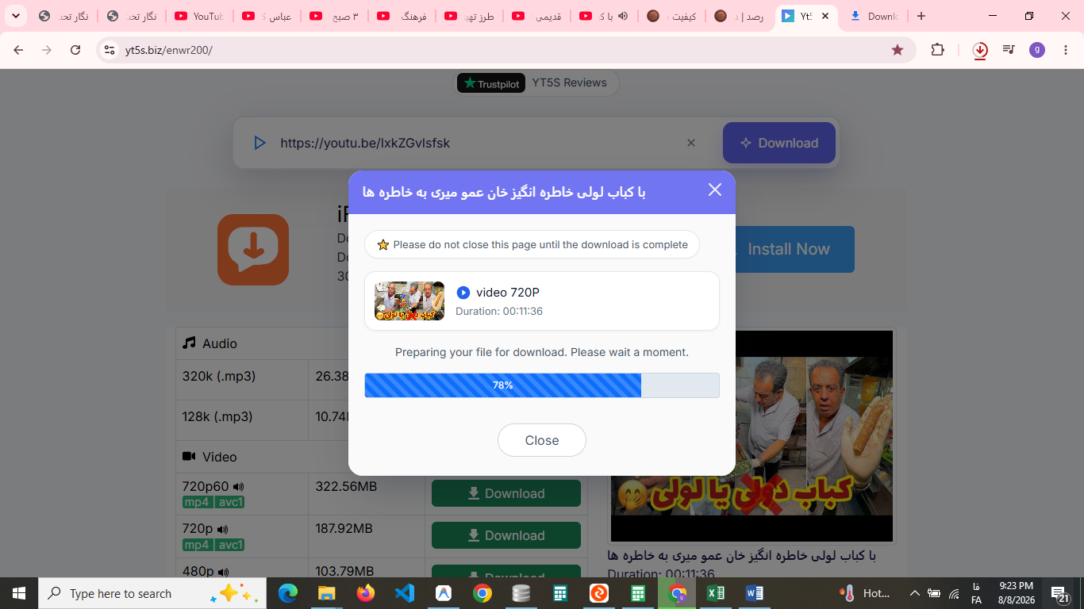

999999999999999

